01月18日 日报

今天就是学习了最后一点angular。其中包括了angular的自定义和angular的模块等的依赖注入以及路由

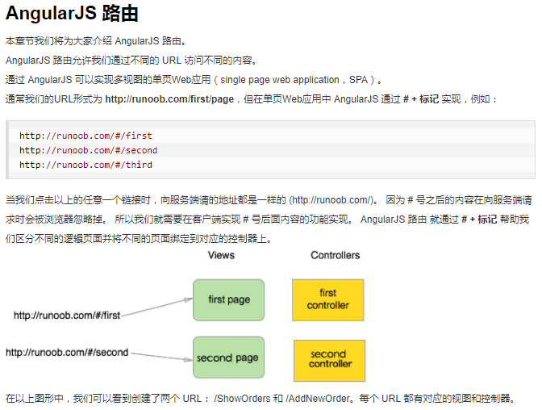

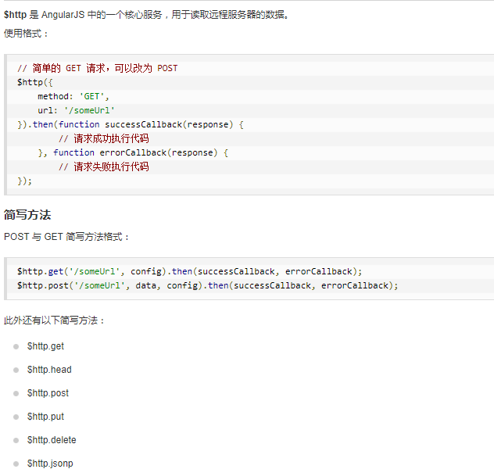

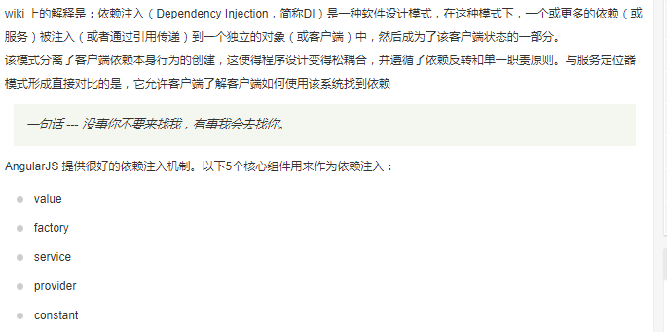

1. 遇到的问题及解决方案
2. 教师评语：